ANÁLISE E DESENVOLVIMENTO DE SISTEMAS

RICARDO VINICIUS MACHADO MARTINS

FORMULÁRIO DE E-MAIL

SUMÁRIO

1 INTRODUÇÃO……………………………………….2
2 DESENVOLVIMENTO……………………………….3
2.1 RESULTADO NA PRÁTICA………………………...7
2.2 CÓDIGO USADO……………………………………..8
3 CONCLUSÃO……………………………………….12

1 INTRODUÇÃO

Nesta atividade, será desenvolvida uma aplicação simples para validação de e-mail utilizando a plataforma "Playcode.io" juntamente com a linguagem HTML e JavaScript.

O Playcode.io é um website online e gratuito onde é possível testar códigos em diversas linguagens de programação.

Os objetivos desta atividade são: criar um formulário simples que coleta um endereço de e-mail, implementar validação do e-mail com JavaScript e exibir mensagens de erro e orientação sobre a estrutura do e-mail.

2 DESENVOLVIMENTO

Para iniciar, será necessário abrir o navegador, entrar na plataforma playcode.io, escolher o HTML como modelo de linguagem.
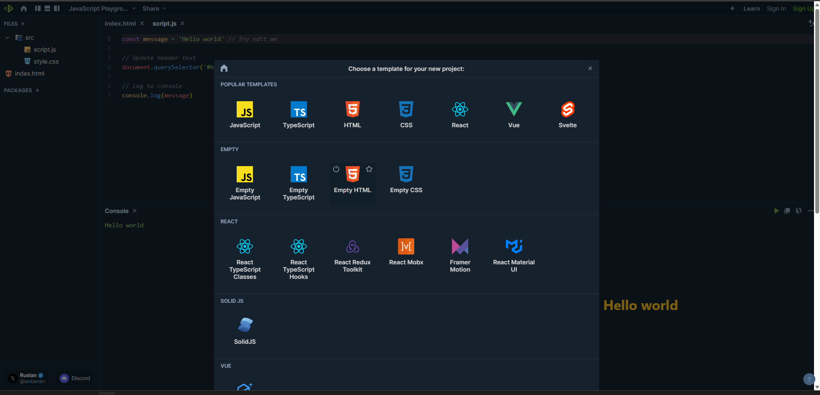

Dando continuidade, para criar um formulário de E-mail simples em HTML e JAVASCRIPT com a interação de validação do e-mail digitado pelo usuário, é necessário criar três estruturas: HTML, JAVASCRIPT e CSS.

ESTRUTURA HTML:
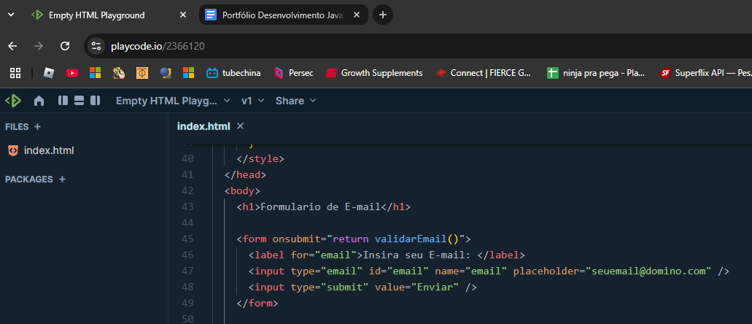
ESTRUTURA JAVASCRIPT:
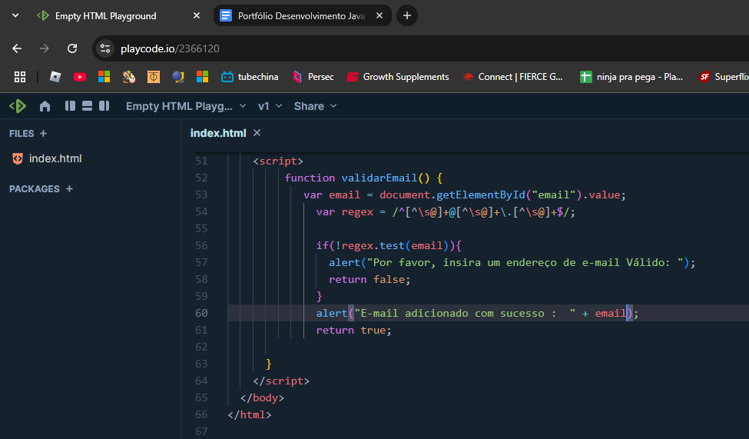
ESTRUTURA CSS:
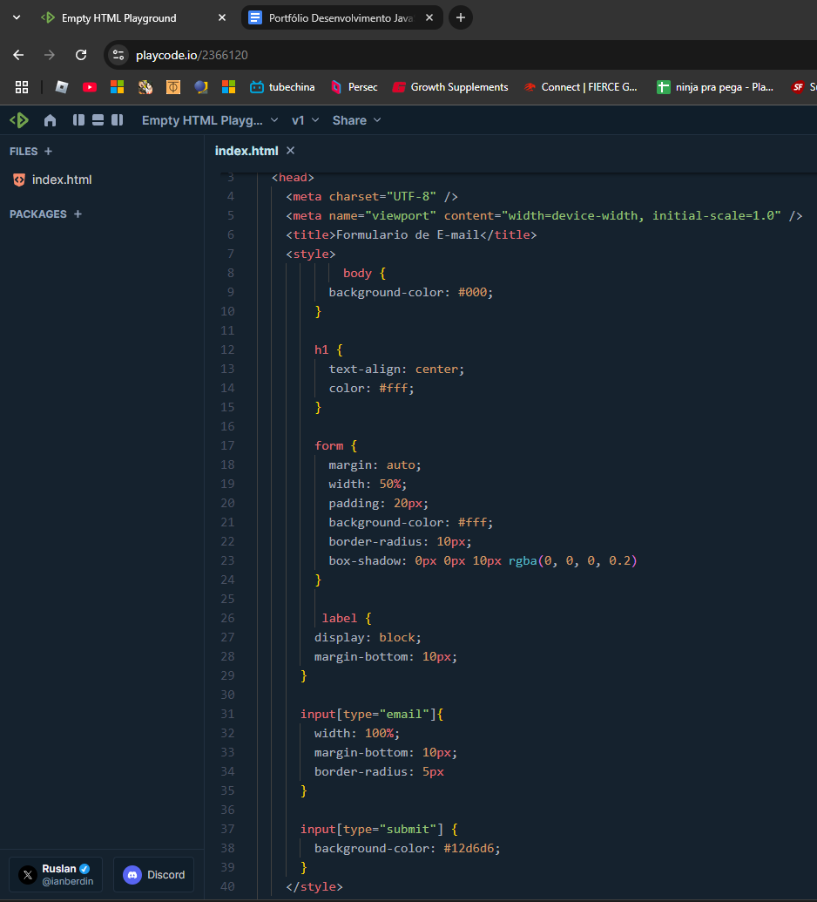

2.1 RESULTADO NA PRÁTICA

Analisando o formulário, página inicial;

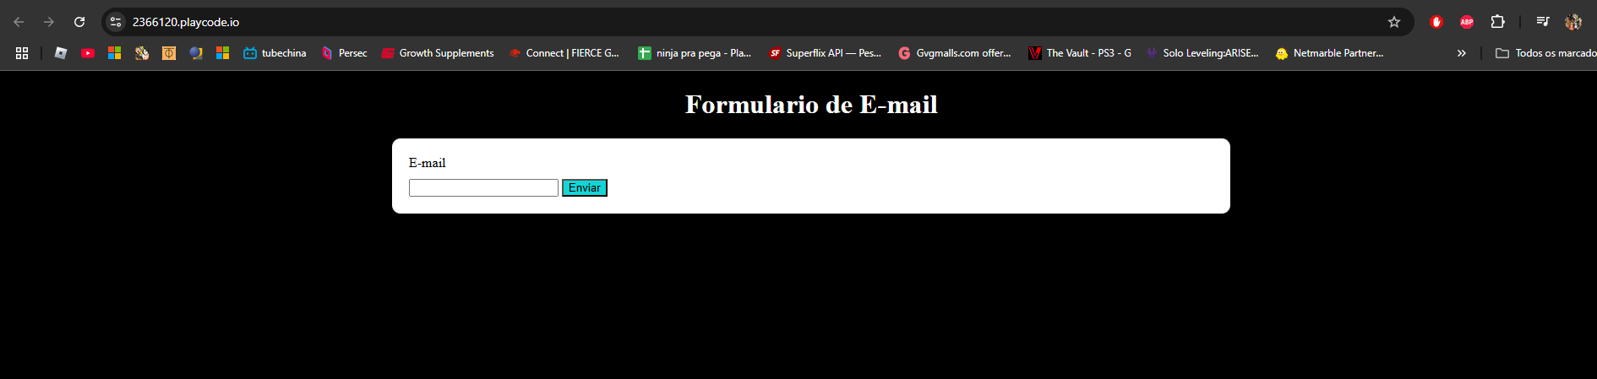

Mensagem de alerta caso esteja em branco;
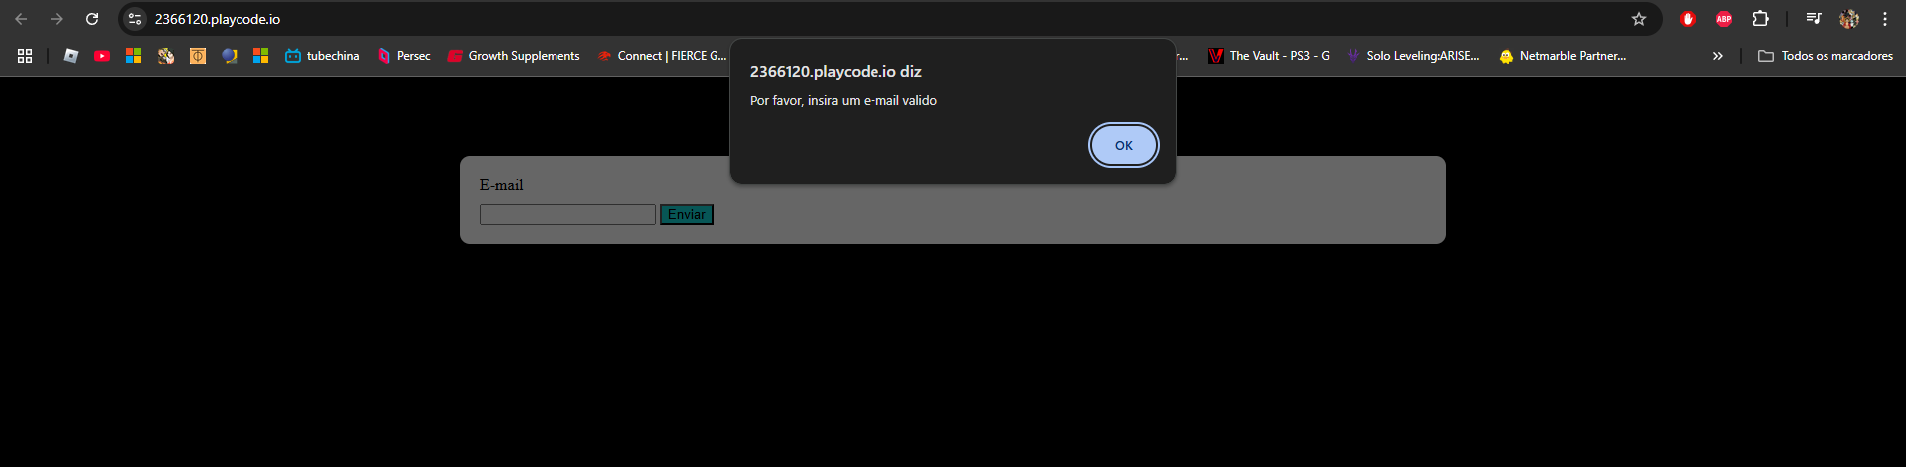

Mensagem de alerta: insira um "@" no endereço de e-mail, faltando. está com um "@" faltando.
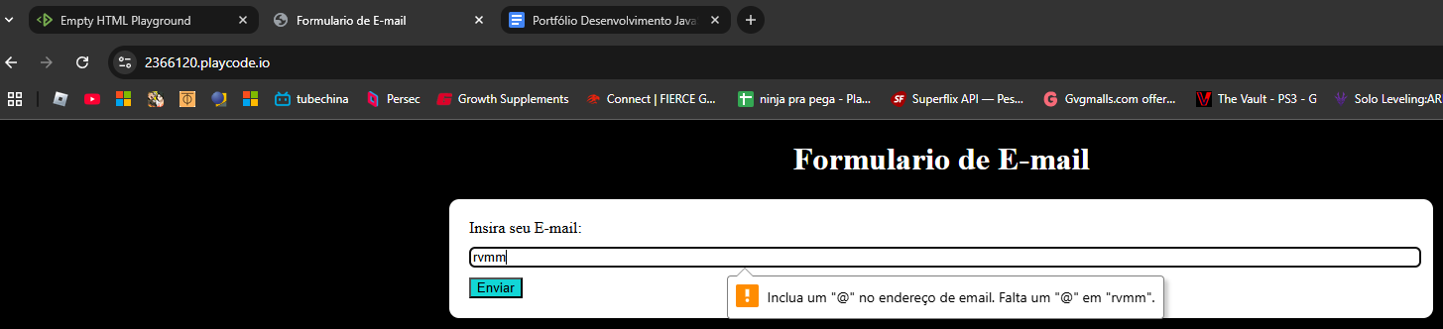
Mensagem de alerta, E-mail adicionado com sucesso: E-mail.
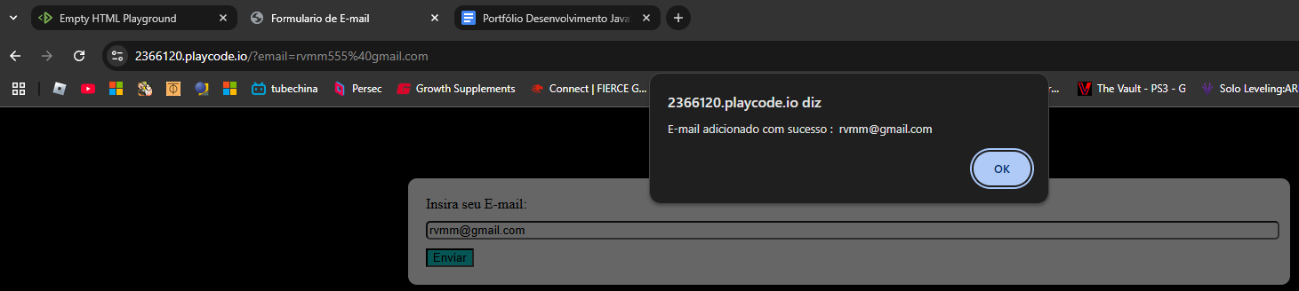

2.2 CÓDIGO USADO

<!DOCTYPE html>
<html lang="en">
<head>
<meta charset="UTF-8" />
<meta name="viewport" content="width=device-width, initial-scale=1.0" />
<title> Formulario de E-mail</title>
<style>
body {
background-color: #000;
}

h1 {
text-align: center;
color: #fff;
}

form {
margin: auto;
width: 50%;
padding: 20px;
background-color: #fff;
border-radius: 10px;
box-shadow: 0px 0px 10px rgba(0, 0, 0, 0.2)
}

label {
display: block;
margin-bottom: 10px;
}

input[type="email"]{
width: 100%;
margin-bottom: 10px;
border-radius: 5px
}

input[type="submit"] {
background-color: #12d6d6;
}
</style>
</head>
<body>
<h1>Formulario de E-mail</h1>

<form onsubmit="return validarEmail()">
<label for="email">Insira seu E-mail: </label>
<input type="email" id="email" name="email" placeholder="seuemail@domino.com" />
<input type="submit" value="Enviar" />
</form>

<script>
function validarEmail() {
var email = document.getElementById("email").value;
var regex = /^[^\s@]+@[^\s@]+\.[^\s@]+$/;

if(!regex.test(email)){
alert("Por favor, insira um endereço de e-mail Válido: ");
return false;
}
alert("E-mail adicionado com sucesso : " + email);
return true;

}
</script>
</body>
</html>

3 CONCLUSÃO

Utilizando a linguagem de programação dentro da plataforma playcode.io, podemos criar um formulário contendo as informações de e-mail do usuário. No HTML inserimos as informações necessárias para a digitação do e-mail do usuário, e também usamos propriedades do CSS para deixar com um bom estilo a visualização da página web, já no Javascript, foi inserido os comandos de interações de validação para os campos, alertando com uma mensagem de erro, caso o usuário digitasse o e-mail errado ou fora do padrão exigido.

O HTML é o componente base da web. Isso quer dizer que ele permite a construção de websites e a inserção de novos conteúdos, como vídeos e imagens, por meio dos hipertextos.

O Javascript permite inserir vários efeitos, fazendo com que o site fique mais dinâmico, principalmente, porque permite ao programador da web melhorar a página do site. A linguagem de programação Javascript nos permite executar instruções como resposta às ações do usuário.

O CSS é usado para estilizar elementos escritos em uma linguagem de marcação como HTML. O CSS separa o conteúdo da representação visual do site. Pense na decoração da sua página. Utilizando o CSS é possível alterar a cor do texto e do fundo, fonte e espaçamento entre parágrafos.

Nesta atividade prática pode-se se perceber o poder da linguagem de programação, ela pode ajudar muito no dia a dia de um trabalho, tornando-o mais dinâmico, atrativo e profissional.

